RECURSOS HUMANOS CALERA SAN JUAN

colegio del prado

Alumno: Leon Abasolo
Profesora: Fernanda Ortega
Curso: 7mo

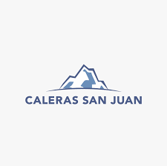
CONSIGNAS:
- Nombre completo de la empresa.
Caleras San Juan SA.
- Ubicación
Departamento de Sarmiento, Los Berros, en la Provincia de San juan Argentina.
- Cantidad de empleados en total
Según la empresa cuenta con 375 empleados.
- ¿Qué régimen tiene los empleados? ¿Es el mismo para todos? Jefe, supervisor y operarios.
El regimen para operarios es de 2 turnos entre 12 y 14 hs, este no es el mismo para jefes y supervisores ya que ellos tienen una considerable menor carga horaria.
- ¿Tienen elementos de seguridad? ¿Cuáles son? 6. Los elementos de seguridad con los que cuentan son:
- Cascos
- Lentes
- Barbijos (opcional)
- Camisas
- Pantalones
- Botas de seguridad
- ¿Tienen uniformes o vestimenta reglamentaria?
Cuentan con una camisa y pantalones largos de graffa brindados por la empresa al momento de ser tomados.
- ¿Tiene departamento de RRHH? ¿Qué actividades realiza?
Si cuentan con un departamento de RRHH y es el encargado de actividades como la capacitacion de nuevos empleados y visitantes a la empresa capacitandolos sobre todo lo relacionado a las medidas de seguridad, tambien este dpto es el encargado de dia a dia comunicar, disciplinar, mantener motivados y demas cuestiones de la relaciones con el personal.
- ¿Qué servicios perciben los empleados? Alimentos, salud, recreación.
El establecimiento cuenta con un centro de atencion medica en casos de emergencia, un comedor donde reciben desayuno,almuerzo y merienda.
- ¿Cuáles son los problemas más frecuentes que surgen en la Calera?
Generalmente al ser un espacio laboral donde se trabaja con altas temperaturas los problemas frecuentes estan relacionados con pequeñas o medianas quemaduras en la piel.
- ¿Los empleados están motivados? ¿Cómo se puede percibir?
A la percepcion de uno se notaba una motivacion por parte del personal ya que al momento de comunicarse con nosotros lo hacian con buena fe y con ganas.
- ¿Cómo hacen para reclutar personas?
Para el reclutamiento de personal se puede ser tomado gracias a la reseña de algun empleado con alto puesto o tambien enviando un CV al mail de RRHH.
- ¿Hay más mujeres que hombres? ¿A qué se debe esto?
Hay mas hombres que mujeres y desconozco el motivo.
- ¿Qué fue lo que más te llamo la atención de esta visita?
Personalmente lo que mas me llamo la atencion de la tecnologia con la que se trabaja en la zona de manejo de hornos.
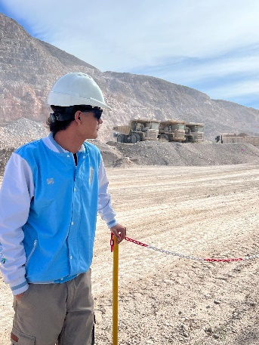
- Adjunte alguna imagen que le haya gustado.

